今日动态
2024.9.13
一、早晨入园
早晨，小朋友们都包含热情的来到了班级，每个人也都准备了各种各样的月饼，真是太棒啦！
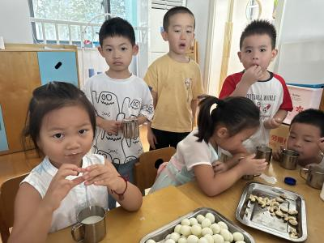 | 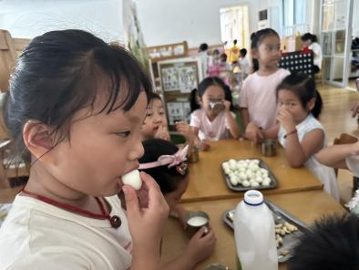 | 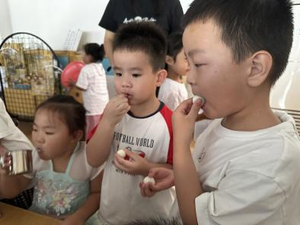
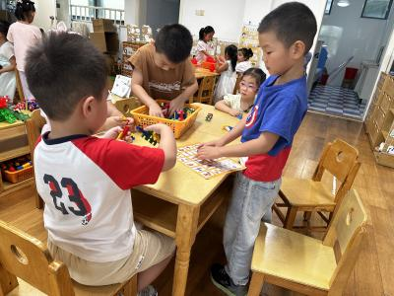 | 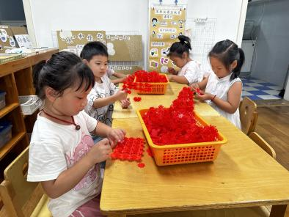 | 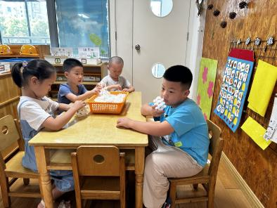

二、户外活动
今天的户外活动是玩轮胎。
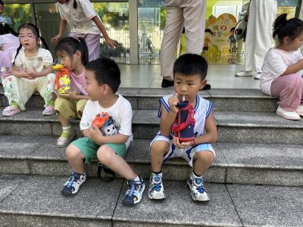 | 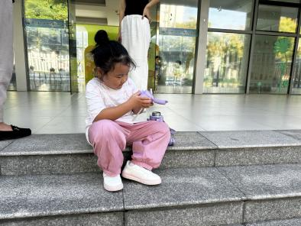 | 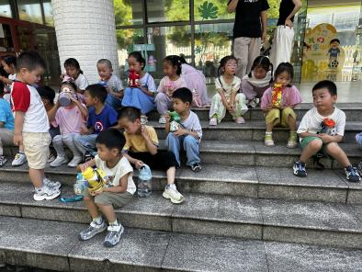
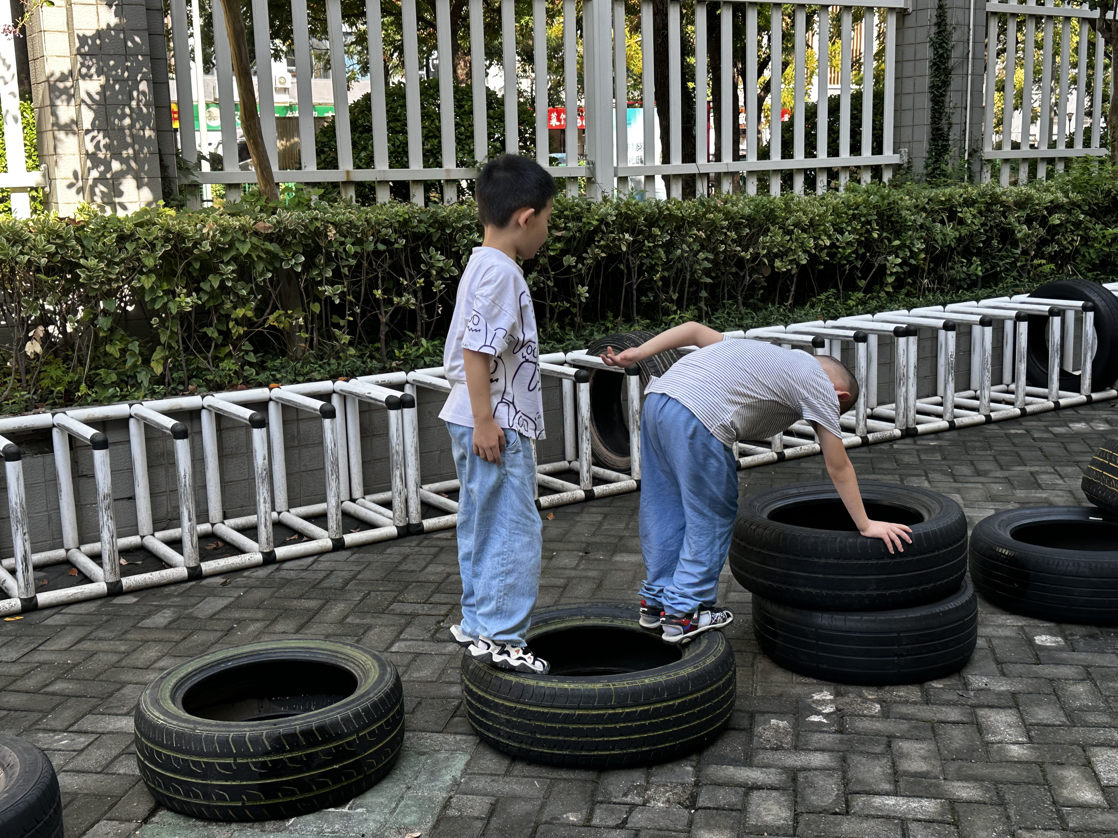 | 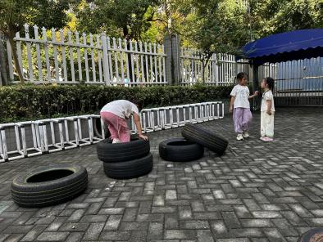

三、集体活动
今天的集体活动是综合《中秋节，团圆节》。中秋节，又称团圆节、八月节。时在夏历八月十五日，正值三秋之半，故名中秋。与春节、元宵节、端午节并称四大传统佳节。作为传统节日的中秋节有其浑厚的人文底蕴，蕴含着“花好月圆人团圆”的合家欢聚景象。本次活动通过鼓励幼儿搜集有关的资料并引导他们大胆的表述，让幼儿了解中秋节的来历和各地民风民俗，知道中秋节是阖家团圆的日子，感受传统节日的独特魅力。
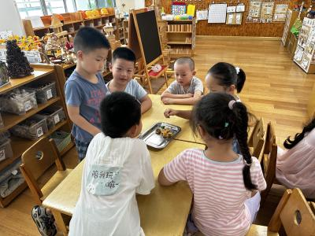 | 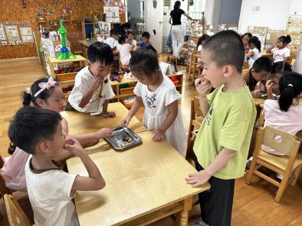 | 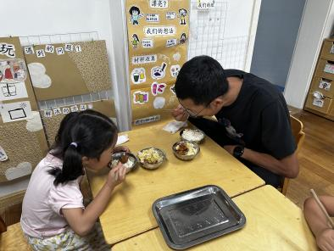
四、区域游戏
小朋友们按照自己的选择进行游戏。
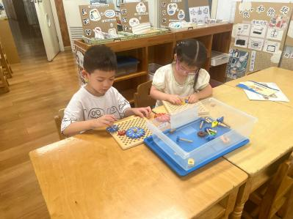 | 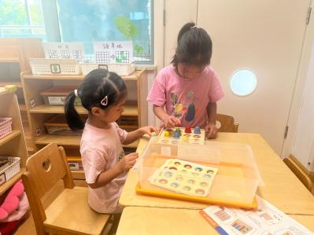 | 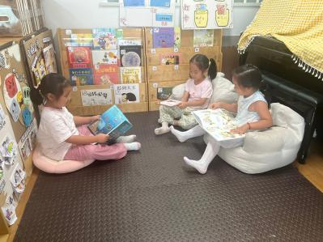
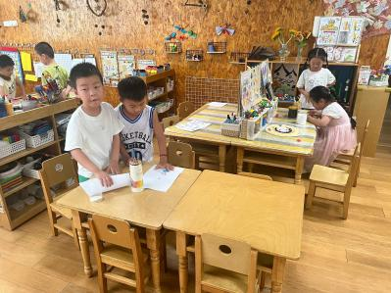 | 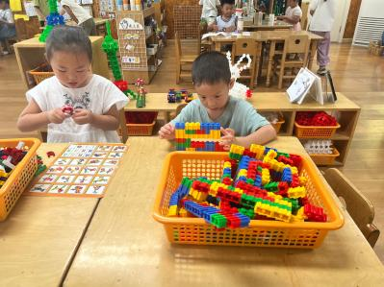 | 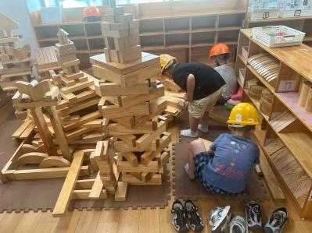
- 温馨提示
1.明天有中秋游园活动，女孩子可以穿上漂亮的汉服哦！
2.明天由于中秋调休，需要上课哦！并且，下午没有延时班，麻烦通知到位负责接送的家长哦！

